IMI HEIMEIER Verteiler für ElektroZ-System für Einrohr- und Zweirohrheizungsanlagen

IMI Hydronic Engineering Deutschland

Eigenschaften

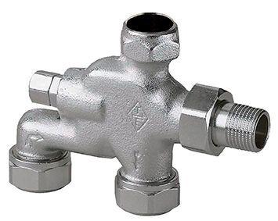

GTIN:

4024052216512

HAN:

3891-02.000

Oberfläche

vernickelt

Werkstoff

Bronze

Länge (mm)

29,00

Anschlussrichtung Leitungen

zum Boden/Durchgang

Arbeitslänge (mm)

13,00

kvs-Wert (m³/h)

1,42

Mittenabstand Zufuhr / Rücklauf (mm)

58,00

Nennweite DN

15,00